日本福祉のまちづくり学会全国大会 概要集・審査用原稿執筆要領
－2016年第19回 函館大会用－

福祉太郎^{１}・まちづくり花子^{２}
Taro Fukushi¹・Hanako Machidukuri²

この部分には、論文登録時に用いた200文字以内の和文要旨を本文と同じ文字の大きさと字体で記載する。キーワードは、ゴシック体（10.5ポイント）、和文６語以内で記述する。なお、本学会は分野横断的な性格を有することから他分野の参加者にも理解、利用できるような配慮（たとえば、タイトルに副題を追加する）をすること。また、発表申込、参加申込、審査用原稿、概要集原稿提出は本学会のホームページでおこなう。

キーワード：日本福祉のまちづくり学会、審査用論文、概要集原稿
Keywords：Japanese Association toward Caring Society for All, Submit a Paper

１．論文登録、投稿の期限

全国大会（函館大会）では、一般論文、コメンテータ付き論文の発表のみを行い、これまで設置していたポスターセッションの開催は行わない。今大会でも発表する論文の登録、投稿は、学会ホームページ（http://www.fukumachi.net/）からの電子投稿を原則とする。論文登録、論文投稿を受け付ける期間は、次のとおりである。なお、提出後の要旨、タイトル、連名者などの変更を含む原稿差し替えは受け付けない。

・論文登録：延長しました
2016年４月1日（金）から４月２２日（金）

・論文投稿：
2016年４月1日（金）から５月９日（月）
提出された論文について本部学術研究委員会、現地実行委員会は、論文の書式、ページ数など本要領に基づく形式審査を行う。形式審査の項目・内容は、本要領巻末の【参考１】を参照のこと。この形式審査にて修正を要すると判断され、連絡のあった論文は、必要な修正を加えて再投稿すること。再投稿を受け付ける期間は、次のとおりである。形式審査にて指摘された項目に対し、十分な修正が無いと判断された論文は発表を認めない場合がある。再投稿の受理結果の通知は、6月5日頃を予定している。
^{１}福祉大学工学部・工博・〒351-8510 ○○県○○市○○ XX-Y・01-1234-5678・01-1234-5679
^{２}まちづくり大学工学部・工修・〒351-8510 ××県××市×× Z-X-Y・01-1234-5678・01-1234-5679

・論文再投稿受付期間：
2016年５月１６日（月）から５月３１日（火）

なお、論文投稿時の発表申込者が全国大会の発表者となることに注意すること。
２．論文の登録分野

論文の登録分野は著者による申請とし、次に示す 1～12 の分野から3つの候補を選択する。この分野は、論文の審査、発表プログラム編成の参考として用いる。
1) 観光地・観光バリアフリー
2) 福祉機器の評価・開発
3) 地域社会・生活支援
4) 防犯・防災・安全
5) まちづくりとユニバーサル・デザイン
6) 建築・住環境整備
7) 交通システム
8) 案内・誘導・情報バリアフリー
9) 教育・人材育成
10)移動・外出
11)ユニバーサルサービス
12)その他

３．概要集の体裁

概要集は、コメンテーター付き論文・口頭発表のいずれも同じ体裁の概要を掲載する。概要は他の研究者にとっての参考文献としても末永く活用されるものであり、概要集はCD-R版を作成する。また、情報保障を重視する本学会では概要集原稿とそのテキストファイルの提出を発表者に求める。なお、2015年度全国大会より試行的に「アクセシビリティチェック済みMS-Word文章から出力されたPDF」の提出を推奨している。作成方法は本要領巻末の【参考２】を参照のこと。

４．ページ数と内容の構成

論文のページ数は、１演題につき偶数ページとすること。一般論文は２ページまたは４ページ、コメンテーター付き論文は４ページもしくは６ページとする。論文は、タイトル（主題）、サブタイトル（副題：必要に応じて）、著者名、論文概要、キーワード、本論、参考文献などの順で構成される。このうちタイトル（主題）およびサブタイトルは、次の書式で記述すること。
４−１ タイトル（主題）
ゴシック体、12ポイント、中央寄せ
４−２ サブタイトル（副題：必要に応じて）
ゴシック体、12ポイント、中央寄せ
４−３ 著者
明朝体、10.5ポイント以上、右寄せ

５．本文の文字のスタイルと大きさ、配置

原稿はA4版仕上げで、活字は本文において、明朝体で概ね10.5ポイント程度とし、1段は21文字40行、段間は2字あきの2段組を標準とする。余白は上30mm下左右共25mm。原則このファイルをフォーマットとして活用することを求める。ただし、ワードプロセッサの印刷機能により、厳密にこの書式がとれない時はできるだけそれに近い文字の大きさや文字数、行数とする。

６．図表の文字のスタイルと大きさなど

図・表・写真のタイトルは日本語を基本とし、ゴシック体、10.5ポイントを基本とする。図は「図１」のように番号をふり、図の下側中央付近に配置する。表は「表１」のように番号をふり、表の上側中央付近に配置する。写真は「写真１」のように番号をふり、写真の下側中央付近に配置する。図、表、写真等は原稿の適切な位置に貼り込む。論文概要集は、見る人の色覚の多様性を考慮し、印刷時の色飛びや印刷効果、カラー表示などに配慮すること。

図１ 図タイトルの例
表１ 表タイトルの例

写真１ 写真タイトルの例

７．本文の構成^{１）} と記述の方法

本文は、研究の目的、方法、結果（分析）、考察、まとめ（今後の展開）などの章と、これら章の内容を細分化して説明する項、節で構成される。これら章、節、項の記述方法は、以下の様式とする。この様式は、視覚障害者がテキスト読み上げソフトを用いるときに、読み上げている場所や元に戻るときに必要な情報を含むものであるためである。なお、章の区切りは１行空行を挟むこととする。章と節、項の間は、空行を挟まない。書式を統一するのは、学会の論文集としての形式を整え、論文を読みやすくするための一つの手法である。また、本概要集は各種の補助デバイスを用いる方を前提とし、補助デバイスの使用を容易にするためにも書式の統一に協力をお願いする。
１．章タイトル
ゴシック体太文字、本文と同文字サイズ、左寄せ。
１－１ 節タイトル
ゴシック体、本文と同文字サイズ、左寄せ。
１－１－１ 項タイトル
ゴシック体、本文と同文字サイズ、左寄せ。
なお、内容でこれら分類ではなく項目番号などを付けたいときには、（１）のように括弧付き数字あるいはa、b、c、などを用い、容易に項目が分かるように配慮すること。
以下に、標準的な論文の章構成を示す。
（１）研究目的（もしくは「はじめに」）
本文の導入となるもの、研究に関連した社会情勢や周辺領域に関する動向などを簡単にまとめる。他分野の人に、研究の位置づけを示すことも重要である。
（２）研究（調査）方法
郵送調査やインタビュー調査などでは、対象、内容と時期、具体的な実施方法、実験や現象分析調査などでは、装置概要、実験方法、被験者と実施時期、実施場所などを記す。これらについて図や表にした方が端的に表せるときは図・表にする。
（３）研究（調査）結果
得られたデータや集計結果を書く。結果を表、もしくは図化したものの方が、限られたスペースで多くの情報をわかりやすく伝えることができる。
（４）考察と結論、もしくは結論など
結果を受けて、その内容を筆者なりに考えた内容を記し、当該研究の目的に対する結論を示す。
（５）おわりに、もしくは「今後の展開」、「まとめ」など
今後この研究をどのように展開していきたいのか、社会への活用方法などをまとめる。
（６）引用文献、参考文献
研究方法や論文の構成、その他、研究をすすめるにあたって参考とした文献や、文中での結果の比較や考察などのために引用されたものをいう。引用した文献は、引用箇所とページを明記する。いずれも、活字を本文より１ポイント程度落とすと良い。（この執筆要領の最後に例を掲載）

８．提出要領

８－１ 概要集原稿の提出
概要集原稿の提出は、電子投稿（学会のホームページでの提出）とし、提出期限までに提出すること。提出後しばらくしても受付の返信がない場合は、「提出先」まで問い合わせること。概要集原稿の提出にあたっては、発表論文の題目、発表者の氏名、所属、連絡先と、原則としてPDFファイル（Adobe Acrobat Readerで表示、印刷が可能なもの）とテキストファイルの両方を提出すること。この際、作成したPDFファイルは、執筆者の意図したとおりに印刷されるがどうか確認しておくこと。ただし、PDFファイルの作成ができないといったやむを得ない事情がある場合および、視覚障害のある会員からの原稿はMS-Word形式でも受け付ける。MS-Word形式で提出する場合は、大会ヘルプデスク＜jais-desk@bunken.co.jp＞までメール添付で提出すること。この場合、執筆者の意図したとおりの原稿にならない可能性があるので、このことは承知しておくこと。

８－２ 概要集原稿の提出様式
（１）PDFファイルサイズ
ファイルサイズは、３MB以下とすること。ファイルサイズが３MBを超える場合は、論文を受け付けない。ファイルのサイズが３MBを超えている場合は、張り込まれている写真、図など画像データの解像度を下げる（例：MS-Wordの「図の圧縮」機能の活用）などの方法でファイルサイズを下げること。本件は、CD-Rに格納する論文数にも影響するので可能な限りファイルサイズを小さくすること。
（２）文字の色
文字の色は黒とする。文字以外の色使いの制限は特に設けないが、見る人の色覚の多様性を考慮し、印刷時の色飛びや印刷効果、カラー表示時などに配慮すること。
（３）使用するフォント
フォントは、表２に示すものを原則とする。
これ以外のフォントを使用する場合は、PDF作成時にフォントの埋め込みを行うこと。
（４）原稿提出時のセキュリティの設定
PDF化の際にはページ番号を挿入しないこと。また、PDF化の際のセキュリティ設定、パスワードロックを行わないこと。

表２ 使用可能なフォント一覧
OS | Windows | Mac  (MS-Word )
日本語 | MS明朝／ゴシック  MSP明朝／ゴシック | MS明朝／ゴシック  MSP明朝／ゴシック
英字 | Arial、 Century、 Times New Roman

（５）連名者、タイトルなどの変更
研究発表申し込み時からのタイトル変更や連名者の削除などの発表情報の変更は、発表登録申込締切り以降不可とする。
（６）連名者
連名者も学会員、賛助会員企業の常勤役職員であることが必要である。非会員は、原則として概要集原稿提出までに入会手続きをすることが必要である。

９．著作権の扱い

９－１ 著作権使用の委託
著者は、掲載された論文・質疑討論の著作権の使用を（一社）日本福祉のまちづくり学会に委託する。
９－２ 論文使用の制限
著者が自分の論文・質疑討論を自らの用途のために使用することについて特に制限はない。
９－３論文の編集出版権の帰属
提出された論文の編集出版権は（一社）日本福祉のまちづくり学会に帰属する

10．全国大会での発表形式

10−１ コメンテーター付き論文
１題あたりの標準的な発表時間（入れ替え時間約1分を含む）は、25分とする。内訳は、プレゼンテーション10分、コメンテーターのコメントならびに会場との質疑応答15分程度。ただし、投稿数によって質疑応答時間が変更になる場合がある。発表はパワーポイントを使用して行うことを原則とする。データの持ち込みは、コンピュータウィルス対策の観点からCD-Rによることを原則とする。また、OHPは準備しないので、注意すること。
10−２ 一般論文
１題あたりの標準的な発表時間（入れ替え時間約1分を含む）は、１５分とする。内訳は、プレゼンテーション10分、質疑応答５分。ただし、投稿数によって質疑応答時間が変更になる場合がある。発表形式は10−１コメンテーター付き論文と同様とする。
10−３ 発表時の注意
印刷された概要集は作成しない。このため、コメンテーター付き論文・一般論文を問わず、発表者は概要をA4版で30部印刷し発表当日に会場に持参すること。持参しない場合は実費で当日用意していただく。
10−４ 発表スライドの色の取り扱い
プレゼンテーション資料作成にあたっては、見る人の色覚の多様性を考慮し、印刷時の色飛びや印刷効果、カラー表示などに配慮すること。フォントは細いものよりゴシック体など太いもの、ポイント数の大きなものを使用するなど配慮すること。参考として以下のサイトを示しておくので参照されたい。
http://www.nig.ac.jp/color/

11．問い合わせ

質問、意見などは、E-mailを用いること。
【問い合わせ先】
日本福祉のまちづくり学会大会ヘルプデスク
E-mail: jais-desk@bunken.co.jp
参考文献
- 八藤後猛：シリーズ 論文を投稿してみよう、その１～その４論文の構成と内容-、 福祉のまちづくり研究、第４巻・第２号～第６巻・第２号
- 川内美彦：ユニバーサル・デザイン バリアフリーへの問いかけ、学芸出版社、2001
- 日本福祉のまちづくり学会：日本福祉のまちづくり学会ＨＰ、http://fukumachi.net/、2006.7
- Fukushi T, Machizukuri H: Instructions to submit a paper, Journal of Japanese Association for an Inclusive Society, vol.15 (1), pp.1-8, 2013

【参考１】形式審査項目・内容

形式審査の項目は、おおむね以下に示す10項目である。いずれも基本的な注意事項である。しかし、多くの論文で不注意による錯誤を生じていることもあり、投稿にあたって十分に注意をしてほしい。

・タイトルの字体、大きさは規定どおりか
・本文の字体、大きさは規定どおりか
・本文の一行あたりの文字数、１ページあたりの行数は規定どおりか
・引用文献、参考文献の記載方法、字体、大きさは規定どおりか
・上下左右の余白は規定どおりか
・本文の章立てが目的、方法、結果、考察など、適切に設定され、それぞれの見出は規定どおりの字体、大きさか
・図、表内の文字は、標準の大きさ（Ａ４）で印刷したときに、十分に判読できるか
・図は適切な大きさであり、かつわかりやすい凡例があり、理解しやすいか
・図、表番号が矛盾無く振られていて、かつその位置や文字字体、文字の大きさは規定どおりか
・投稿論文のページ数は適切か

【参考２】アクセシブルPDFファイルの作成
（MS-Word利用の例）

2015年度全国大会より「アクセシビリティチェック済みMS-Word文章から出力されたPDF」の提出を試行的に行う。これは標準的に読み上げソフトに対応するための配慮であるため、可能な範囲で対応に協力いただきたい。以下にその作成例を示す。なおPDFファイルは、執筆者の意図したとおりに印刷されるがどうかを確認した上で論文投稿を行うこと。
（１）アクセシビリティチェック済みMS-Word文章から出力されたPDFファイル
「アクセシビリティチェック済みMS-Word文章から出力されたPDFファイル」とはAdobe Acrobatを利用してPDFの読み上げソフトに標準的に対応しているデータをいう。その作成についてため参考Webページ「アクセシビリティの高い MS-Word 文書を作成する」
（https://support.office.com/ja-jp/article/）
をなどを参考とされたい。
（２）アクセシビリティチェック
原則として図２に示すMS-Word内の「ファイル」＞「情報」＞「共有準備」＞「アクセシビリティチェック」を実施しエラー等を可能な範囲で修正することで「アクセシビリティチェック済みMS-Word文章から出力されたPDF」（Adobe Acrobat Readerで表示、印刷、読み上げが可能なもの）の作成が可能となる。

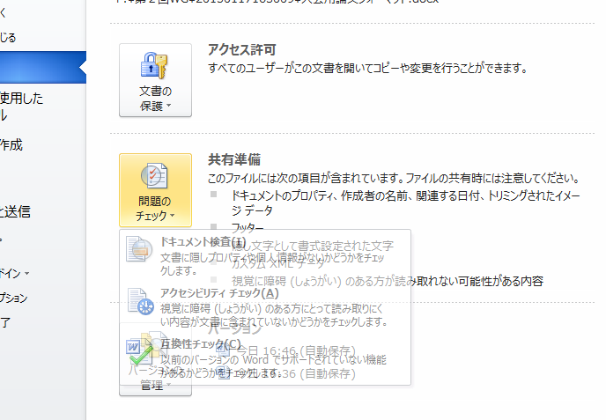
図２ アクセシビリティチェック画面
図３ アクセシビリティチェック結果例

（３）図表のタグの入力方法
MS-Word文書内の図表などについてPDFデータにおいてその図表が何を表しているものなのかを読み上げる“タグ”として埋め込めるようになっているため、PDF化されても適切な順序でテキストを読み上げることができるとしている。MS-Word文書内からPDFデータを作成する際の設定で、「タグ付きPDFでアクセシビリティと折り返しを有効にする」をチェックすることで、文章構造（読み上げ順）や代替テキスト（図や表の内容説明テキスト）の情報を持つPDF文書が作成できる。

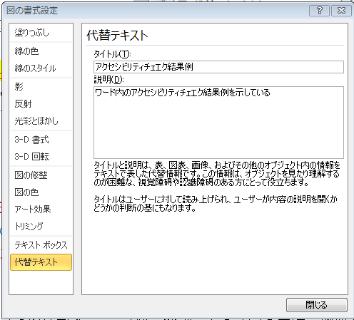
図４ 図や表の代替テキスト入力画面

